**Linnaruumis paiknevad Station Narva ajal 3.-7. sept. vahemikus**

**järgmised festivali tutvustavad reklaamtulbad**

**Kolmkülgne postament 250x2500mm (3 külge)**

* Rugodivi kultuurimaja ees (Puškini 8)
* Narva Muuseumi Läänehoovi värava ees
* Puškini alleel Kerese kuju juures

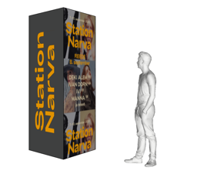

**Kuubikud 1000x1000mm ja 4 külge**

* NARTi (Narva kunstiresidentuur) ees (Joala 18)
* TÜ Narva Kolledži ees (Raekoja plats 2)
* Ro-Ro juures, Narva sadamas
* Ingeri maja ees (Vaksali 19)

Näidis:

**Bussipeatus Peetri platsil**



**Station Narva tähis Narva Muuseumi ees**

